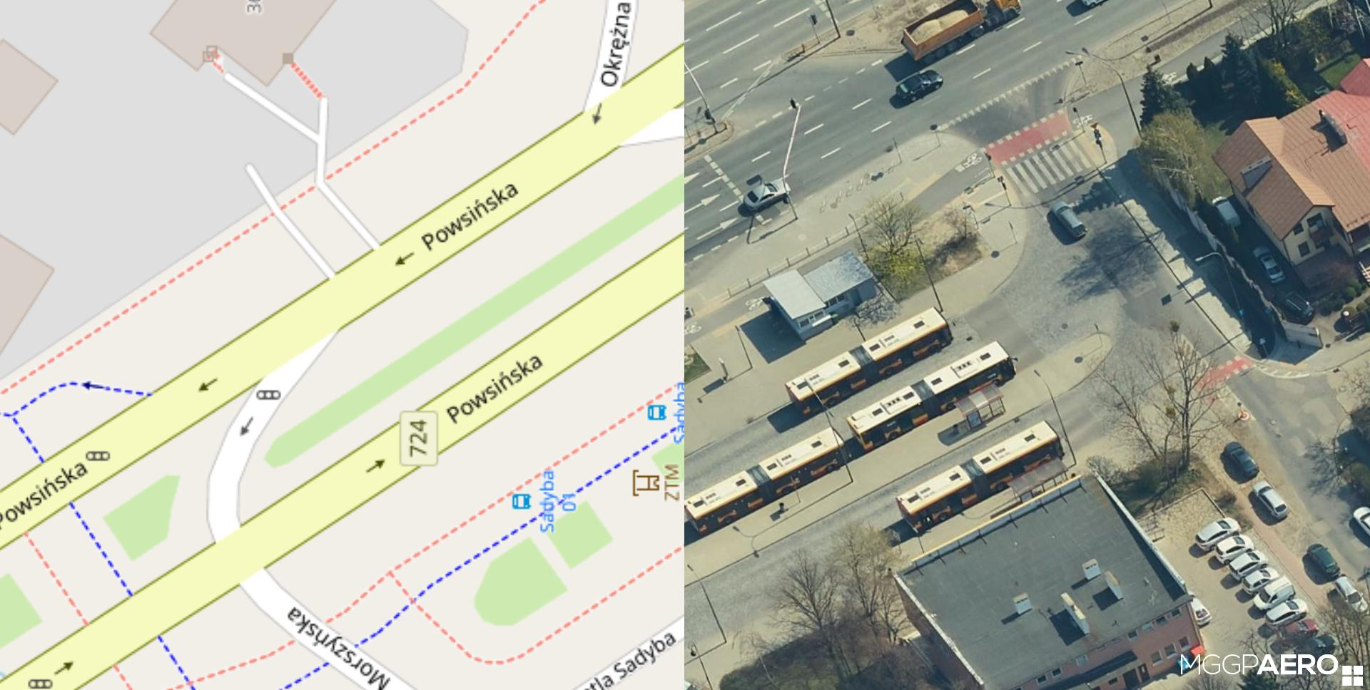

TEREN PRZEZNACZONY DO WYDZIERŻAWIENIA

